**Resultat SBaK Syd’s dubbelutställning 11-12 maj 2013.**

**Söndag 12/5 BIS dömdes av Rudy Smits**

**BIS-1** Magdaforssens Highland Queen Äg: Kristina Larsson BH

**BIS-2** Zalazar Murphy’s Pride Äg: Annicka Löfgren PBGV

**BIS-3** Whistlewood’s Chickasaw Plum Äg: Elisabeth Strömberg BFdB

**BIS-4** Star Ban Ztrumpan Äg: Ture Davidsson BAN

**BIS-1 Valp 4-6** Swede Sun’s Dora Äg: Kristina Larsson BH

**BIS-1 Valp 6-9** Nightdream Dolores Jane Pimento PBGV

Äg: Gunnar Hemmingsson 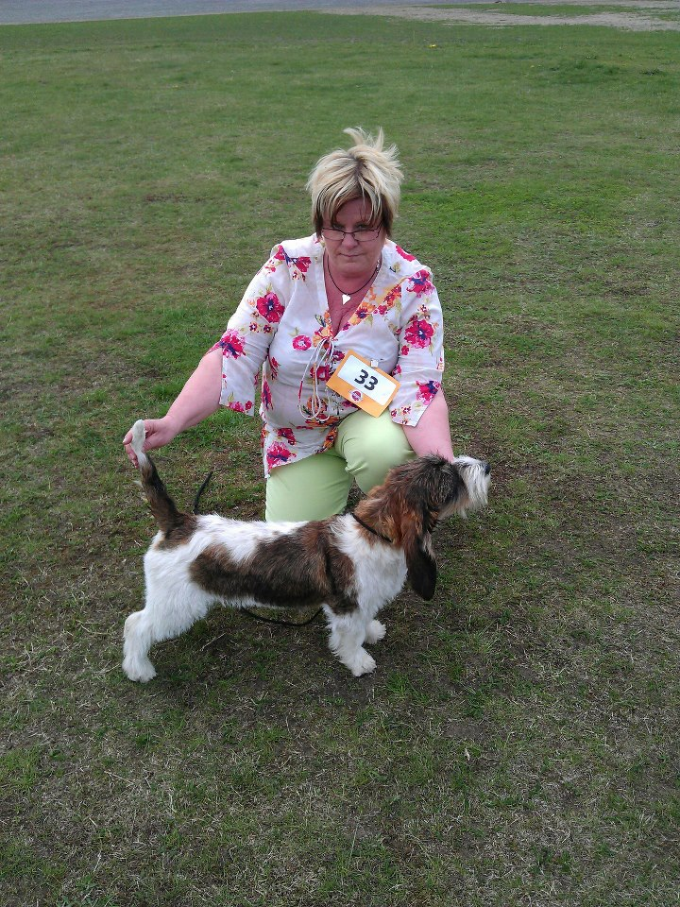

**BIS-1 Jaktklass** Whistlewood’s Chickasaw Plum Äg: Elisabeth Strömberg BFdB

**BIS-2 Jaktklass** Around I’M Finally Here Äg: Erik Andersson PBGV

**BIS-3 Jaktklass** Inkdot’s Inga-Lisa Äg: Laila Dahlman BH

**BIS-4 Jaktklass** Star Ban Ztrumpan Äg: Ture Davidsson BAN

**BIS-1 Veteran** Rainstone Petite Utopie Äg: Annicka Löfgren PBGV

**BIS-1 Avelsklass** Bassestugans Bojan Bamyl Äg: Kristina Larsson BH

**BIS-1 Uppfödarklass** Kennel Magdaforssens Kristina Larsson BH 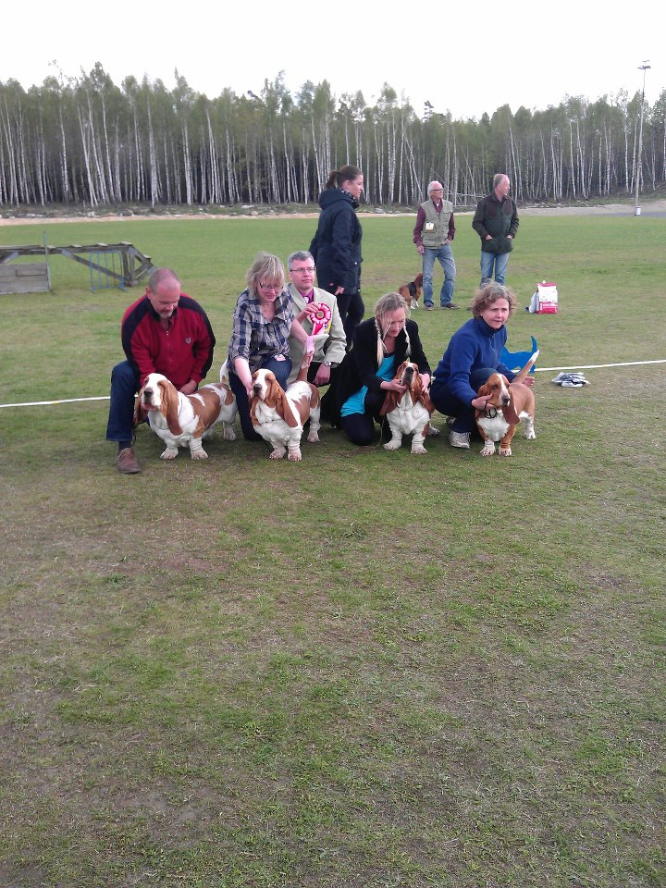

**BIS-2 Uppfödarklass** Kennel Around Annicka Löfgren PBGV

**Basset Artesien Normand Domare: Rudy Smits**

**BIR Cert** Star Ban Ztrumpan Äg: Ture Davidsson Kungsbacka

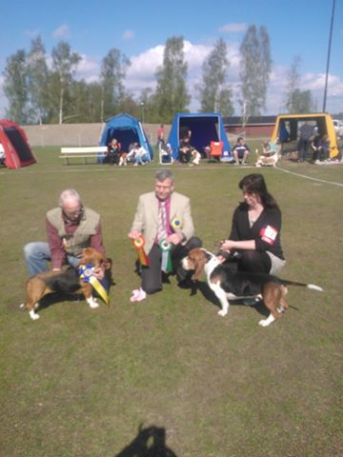

**BT-2 R-Cert** Runstensfjärdens Gilda Äg: Ulla Alfredsson Lammhult

**BIM Cert** RunstensfjärdensGaston Äg:Torbjörn Andersson Köpingsvik **SE UCH**

**BH-2** Vijaga Mirabean Äg: Karl-Edvin Martinsson Broby

**Basset Hound Domare: Rudy Smits**

**BIR-Valp 4-6** Swede Sun’s Dora Äg: Kristina Larsson Deje

**BIR** Magdaforssens Highland Queen Äg: Kristina Larsson Deje

**BT-2 Cert** Vackravandra Äg: Tommy Stengl Vilshult

**BT-3 R-Cert** Brumbasse’s Only Abigail Äg: Gitte D Mathiasen & Bo F Haugaard Dronninglund Danmark

**BT-4** Inkdot’s Inga-Lisa Äg: Laila Dahlman Tyringe

**BIM Cert** Magdaforssens Baloo Äg: Ingrid Ahlgren Köping

**BH-2** Inkelink’s Chuck Barry Äg: Kerstin Lilja Ekeby

**BH-3** Affections Valiant Äg: Agneta Rehn Lund

**BH-4 R-Cert** Bassereden’s Danish Dynamite Äg: Gitte D Mathiasen & Bo F Haugaard Dronninglund Danmark

**Basset Fauve de Bretagne Domare: Nicole Horsten-Ceustermans**

**BIR Cert** Whistlewood’s Chickasaw Plum Äg: Elisabeth Strömberg Värends Nöbbele 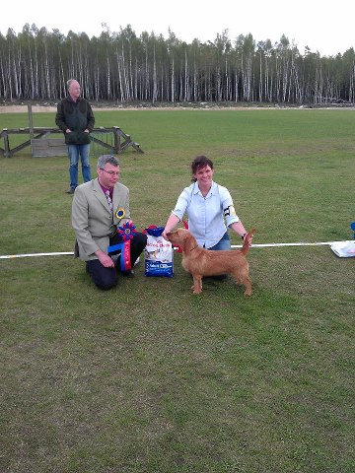

**BT-2** Whistlewood’s Jojoba Äg: Elisabeth Strömberg Värends Nöbbele

**BIM** Shiroblam Beau Vester Äg: Mrs P A Turton Yorkshire England

**Petit Basset Griffon Vendeen**

**BIR-Valp 6-9** Nightdream Dolores Jane Pimento Äg: Gunnar Hemmingsson Linghem

**BIR**  Zalazar Murphy’s Pride Äg: Annicka Löfgren Öxabäck

**BH-2** Around I’M What I’M Äg: Johan Källen Borås

**BH-3 Cert** Around I’M Finally Here Äg: Erik Andersson Fristad

**BH-4** Ebouriffe Tiger Of Sweden Äg: Therese Corneliusson Strömstad

**R-Cert** Rainstone Habile Äg: Lars Friberg Göteborg

**BIM** Rainstone Petite Utopie Äg: Annicka Löfgren Öxabäck

**BT-2** **Cert** Petit Heroes Corinna Corinna Äg: Agneta Källen Borås

http://sphotos-c.ak.fbcdn.net/hphotos-ak-ash4/s480x480/417954_350353708420584_1252347365_n.jpg http://sphotos-c.ak.fbcdn.net/hphotos-ak-ash4/s480x480/417954_350353708420584_1252347365_n.jpg 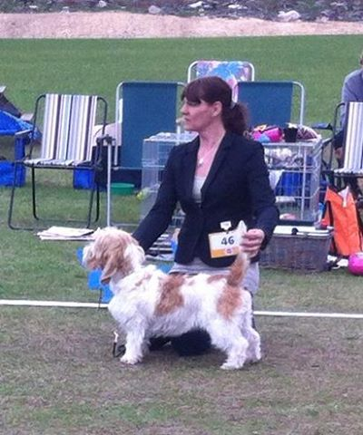

**BT-3** Around Peppermint Kisses Äg: Bengt Jakobsson Gråbo

**BT-4** Gullanabas Zoe Äg: Helen Backsten Hyltebruk

**BIR- Veteran** Rainstone Petite Utopie Äg: Annicka Löfgren Öxabäck